附件1

2021年市直部分事业单位公开招聘
工作人员线上面试须知

- 设备配置要求
1. 电脑端要求（用于在线答题）。考生自备一台带有麦克风、摄像头和储电功能的电脑（建议使用笔记本电脑，以防面试中途断电）。电脑配置要求：（1）操作系统为Windows 7或Windows 10（禁止使用双系统、MacOS系统）；（2）内存4G（含）以上（可用内存至少2G以上）；（3）可连接互联网（确保网络正常，稳定带宽4M以上，不建议使用手机热点）；（4）软件默认安装在系统盘，至少留有20G（含）以上可用空间；（5）自带摄像头或外接摄像头；（6）自带具有收音功能的麦克风或外接麦克风（如需外接麦克风，请将其放置在桌面上，正式面试期间不得戴耳机）。
2. 移动端要求（用于拍摄佐证视频）。考生自备一台鸿蒙操作系统或安卓操作系统的移动设备（手机或平板）。安卓系统要求版本为8.0或以上。设备须带有摄像头、具有录音录像功能、可用存储内存至少在2G以上，且有能满足连续录像三个小时的电量。由于移动设备参数标准繁多，考生必须下载测试以确保移动端软件能够正常使用。
二、软件下载安装
1．考生客户端由电脑端“智考云”及移动端“智考通”两部分构成，考生必须同时下载两个客户端，并按照操作手册正确安装，才可完成面试。考生须在规定的时间内下载，超过规定时间后，下载通道关闭。
2．考生所下载的“智考云”在线面试系统考生端与本人身份证号和笔试准考证号绑定，使用他人安装包将无法正常登录参加面试。下载电脑端“智考云”安装包后，请及时安装、测试。“智考云”安装包自下载时间截止后24小时内有效，超过时间后将无法进行安装。如考生之前下载安装过“智考云”在线面试系统，需卸载后重新下载安装。
3．下载安装电脑端“智考云”前，请先卸载360安全卫士、360杀毒、2345安全卫士、金山毒霸、腾讯电脑管家、McAfee、鲁大师等所有可能会影响面试作答或与系统软件无法兼容的杀毒工具。电脑端在安装 “智考云”后至面试结束前，须关闭操作系统自动更新，并不得重新安装杀毒工具，否则有可能影响面试顺利进行。
4．面试结束后至成绩公布前，请勿卸载或删除电脑端“智考云”和移动端“智考通”软件及安装文件。
三、模拟面试
1．模拟面试的主要目的是让考生提前熟悉系统登录、试题（课题）呈现、录音录像、佐证视频拍摄与上传等全流程操作。模拟面试没有分数，也不计入正式面试成绩。
2．若在模拟面试过程中出现无法登录、人脸身份验证不通过、佐证视频无法上传等问题，请及时通过“智考云客服平台”提交问题。
3．请考生务必完整体验整个面试过程，以便测试电脑端、移动端设备和网络条件。如未在规定的时间内参加模拟面试，或没有完整参与整个模拟面试过程，导致正式面试当天无法正常参加面试的，由考生自行承担责任。
四、正式面试
正式面试采取人工和系统智能相结合的方式，全程实时对考生进行监考，同时设立流动巡考对监考人员和面试过程进行监督。面试全程录屏、录像，面试结束后，工作人员还将对录制的视频进行审查。考生务必按照以下要求参加面试：
1．考生所在的面试环境应为光线充足、封闭、无其他人员、无外界干扰的安静场所，可触及的范围内不能放置任何书籍及影像资料等。考生不得在网吧、图书馆等公共区域参加面试。
2．考生需在正式面试开始前30分钟登录电脑端“智考云”面试系统，并将设备及网络调试到最佳状态。考生登录系统前，请将手机调至静音状态（切勿调至飞行模式），将手机微信、QQ等通讯软件退出登录，确保手机联网。面试全程未经许可，不得接触和使用手机。凡发现未经许可接触和使用通讯工具的，一律按违纪处理。面试过程中由于设备硬件故障、断电断网等导致面试无法正常进行的，由考生自行承担责任。
3．考生登录账号为本人身份证号和笔试准考证号，系统登录采用人证、人脸双重识别，面试全程请确保为考生本人，如发现替考、作弊等违纪行为，一律按违纪处理。考生不得拍摄、抄录、截图、传播试题，否则按违纪处理。
4．考生登录电脑端“智考云”系统后，需调整好摄像头拍摄角度和坐姿，避免逆光，确保上半身能够在电脑端的摄像范围中，并在电脑摄像头前近距离正反面展示完整的空白A4纸。考生不得使用滤镜等可能导致本人图像失真的设备、软件等，上半身不得有饰品，上衣不带纽扣，不得遮挡面部（不得戴口罩），头发不得遮挡耳朵，不得戴耳机。
5．考生登录电脑端“智考云”系统前，先登录移动端“智考通”，用前置摄像头360°环绕拍摄面试环境，随后将移动设备固定在能够拍摄到考生桌面、电脑屏幕内容、周围环境及考生行为的位置上继续拍摄（详见《“智考通”操作手册》《“智考云”在线考试规范》，可在“智考云考生平台”下载）面试过程中，“智考通”中视频录制必须持续，不得中断；面试结束后，考生必须通过“智考通”确认佐证视频的上传。视频拍摄角度不符合要求、视频无故中断录制等情况都将影响成绩的有效性。
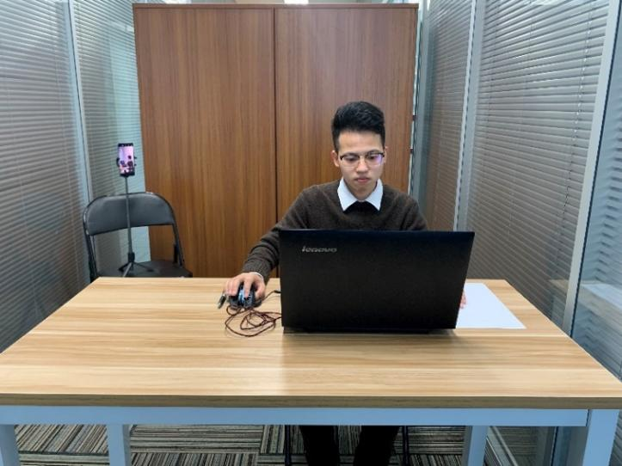
图一：正面视角
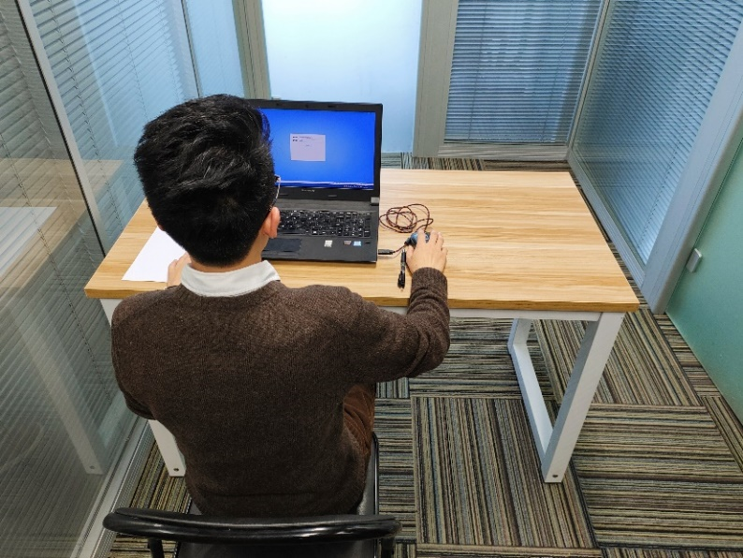
图二：背面视角
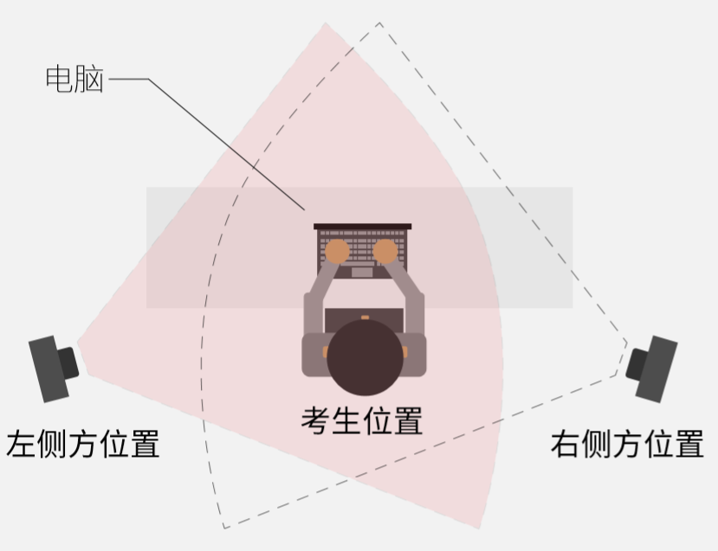
图三：俯视视角（移动端可放在左侧或右侧）
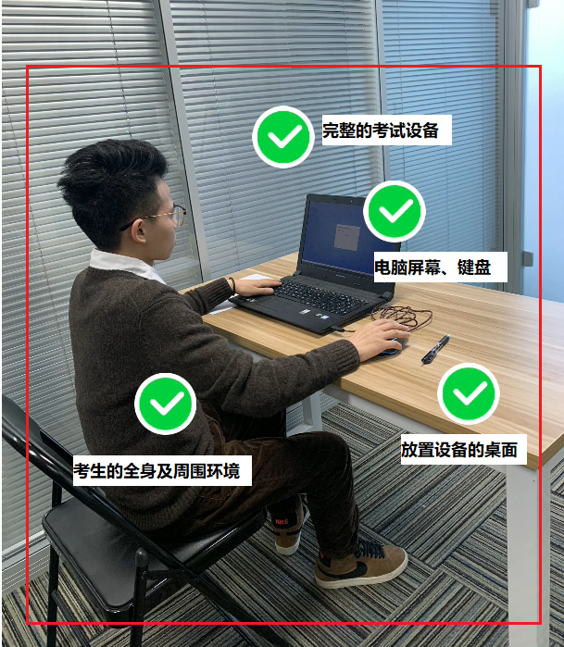
图四：移动端佐证视频监控视角
6．面试开始前5分钟至面试结束期间，考生不得离开座位，务必始终在监控视频范围内。考生所处面试环境不得有其他人员在场，桌面不得出现除A4纸、笔以外的其他物品。
7．面试时，考生不得以任何方式透露本人姓名、准考证号、身份证号、工作单位、毕业院校等个人信息，违者将取消面试资格和成绩。
8．面试时间内考生答题（试讲）完毕，可提前点击“提交试卷”结束面试；面试时间结束后，系统将强制结束面试。在提交试卷后，请耐心等待数据上传，直至显示“交卷完成”。
五、故障处置
1. 如在面试过程中出现无法登录、面部识别障碍等问题，以及面试结束时，数据持续上传失败，请及时通过“智考云客服平台”提交问题，或咨询技术服务热线400-088-0028。
2. 如面试中出现系统故障等需要协助处理的问题，请使用面试界面右下角的“求助”功能，技术人员会主动与考生联系，考生只允许接听028-63201710、028-62093080的技术来电（使用“求助”功能后，请考生注意接听电话）。
3. 若考生拍摄佐证视频所使用的移动设备为手机，则在面试过程中，考生接听完技术电话后，务必将手机放回原录制位置，继续拍摄佐证视频，以确保佐证视频的有效性。
4. 如出现电脑断电的情形，可在解决问题之后，在面试时间内继续登录系统参加面试，但不延长面试时间。断电期间，请确保移动端“智考通”全程录制面试过程。

